
ZESPÓŁ OPIEKI ZDROWOTNEJ W BRODNICY
ul. Wiejska 9, 87-300 Brodnica
tel. 56 66 89 100, tel./fax. 56 66 89 101

Brodnica, dn. 11.03.2014r.

DO WSZYSTKICH ZAINTERESOWANYCH
Sprawa nr: 13/2013

Pytania i odpowiedzi nr 1

Dotyczy: wyjaśnienia treści Specyfikacji Istotnych Warunków Zamówienia – sprawa numer 13/2013

Zamawiający – Zespół Opieki Zdrowotnej w Brodnicy działając na podstawie art. 38 ust. 1 i 2 ustawy z dnia 29 stycznia 2004 r. Prawo zamówień publicznych (Dz. U. 9 Sierpnia 2013 poz. 907 ze zmianami) udziela odpowiedzi na zadane pytania w postępowaniu o udzielenie zamówienia publicznego na dostawę gazów medycznych dla Szpitala Zespołu Opieki Zdrowotnej w Brodnicy z podziałem na pakiety – sprawa nr 13/2013. Wpłynęły pytania do Specyfikacji Istotnych Warunków Zamówienia o następującej treści:

Zestaw pytań nr 1:

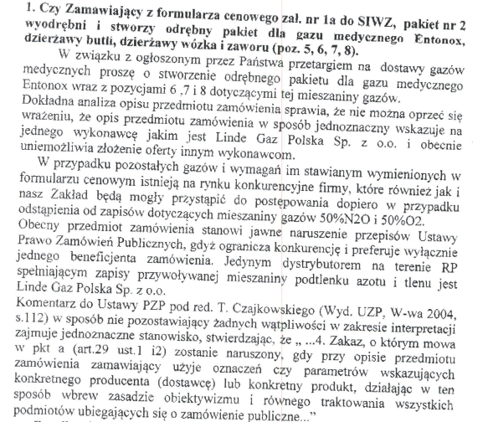

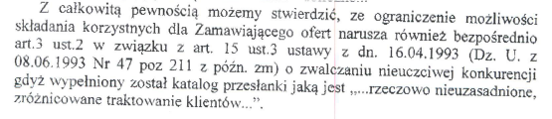
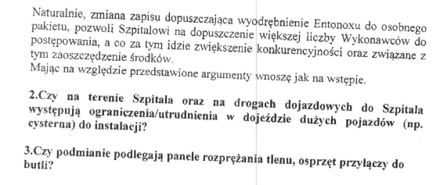
Odpowiedzi

1. Zamawiający dokonał zmiany w treści SIWZ i wydzielił z pakietu nr 2 pozycje o których mowa w pytaniu celem umożliwienia złożenia oferty przez innych Wykonawców. Zamawiający dokonał również zmiany opisu produktu w poz. (mieszanina gazów).

2. Na terenie szpitala w najbliższej przyszłości nie ma i nie będzie utrudnień w dojeździe do dużych pojazdów do instalacji.

3. Panele i osprzęt przyłączy są własnością Zamawiającego.

Zestaw pytań nr 2 (pakiet nr 1,2,3):

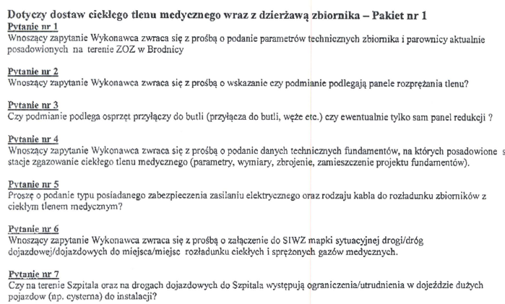
Odpowiedzi do zestawu pytań nr 2 (pakiet nr …)

Ad. 1. Aktualnie na terenie Szpitala posadowione są: - zbiornik kriogeniczny T18V60 -parownica atmosferyczna A-64 -reduktor sieciowy R280-08EGO -komputer płynowskaz KT-09 .
Ad. 2. Nie

Ad. 3. Nie

Ad.4. Stacja zgazowania ciekłego tlenu aktualnie eksploatowana przez Zamawiającego jest posadowiona na fundamencie płaskim „płytowym” wykonanym z betonu B-25, zbrojonym stalą A-III.
Zbrojenie w postaci siatki powierzchniowej o oczkach 20x20cm,z prętów #14 mm .
Długość 3500mm, szerokość 2500mm,
.
Ad.5. Zabezpieczenia zasilania elektrycznego wynoszą 63 A, przewody zasilające miedziane 5x10mm,gniazdo elektryczne230V/400V,63 A 5-bolcowe.

Ad.6. Drogi dojazdowe do miejsc rozładunku są przystosowane do transportu gazów pojazdami
ciężarowymi. Podmiot który zostanie wyłoniony w postępowaniu przetargowym otrzyma szczegółowe instrukcje dojazdowe.

Ad. 7. Nie występują.
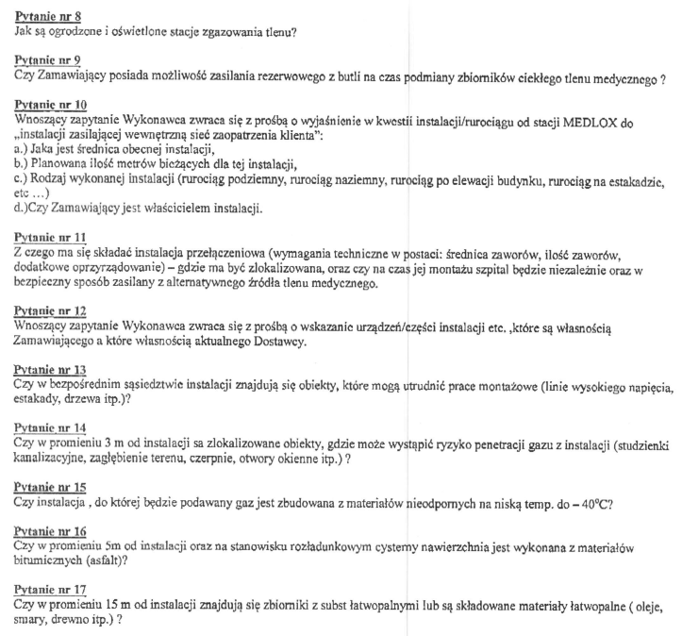

Ad. 8. Zgodnie z obowiązującymi wymogami.

Ad. 9. Tak, posiada.

Ad. 10. Instalacja tlenowa której właścicielem jest Zamawiający zakończona jest rurą miedzianą o średnicy 22mm .

Ad. 11. Dla dostaw ciekłego tlenu medycznego Zamawiający wymaga przyłączenia stacji zgazowania tlenu medycznego do istniejącej instalacji. Na czas montażu szpital będzie niezależnie zasilany z alternatywnego źródła tlenu medycznego.

Ad. 12. Własnością dotychczasowego Dostawcy jest stacja zgazowania ciekłego tlenu medycznego zakończona zaworem odcinającym z f. zwrotną Ø 28mm .

Ad. 13. W bezpośrednim sąsiedztwie nie znajdują się żadne przeszkody .

Ad. 14. W bezpośrednim sąsiedztwie jest studzienka kanalizacyjna.

Ad. 15. Nie.

Ad. 16. Nie.

Ad. 17. Nie.

Odpowedź na zestaw pytań nr 2 (pakiet nr 4)
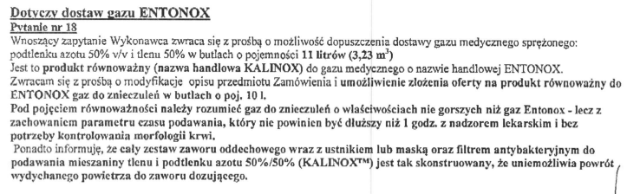

Ad. 18. Zamawiający dopuszcza dostawy gazu medycznego sprężonego podtlenku azotu 50% i tlenu 50% w butlach 11 litrowych ( 3,23m 3 ). W przypadku zaoferowania butli o inne pojemności niż określonej w SIWZ Zamawiający prosi o przeliczenie ilości zaoferowanego produktu z zaokrągleniem ilości butli do pełnych wzwyż i wpisanie prawidłowej ilości butli w formularzu cenowym.

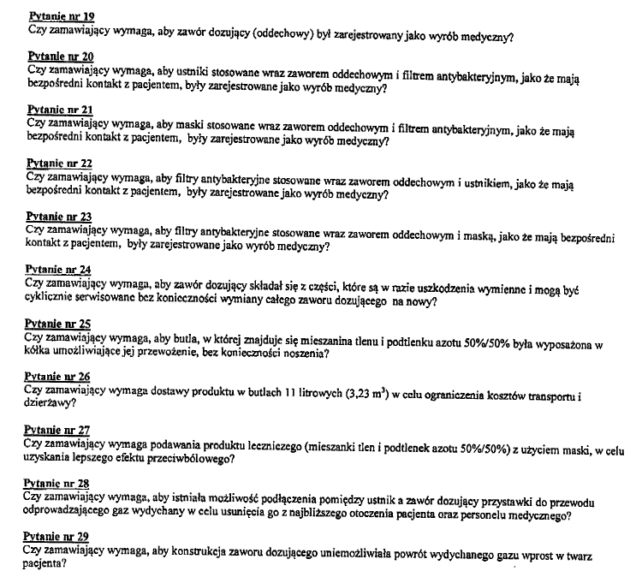

Odpowedź na zestaw pytań nr 2

Ad. 19. Tak, Zamawiający wymaga aby zawór dozujący był zarejestrowany jako wyrób medyczny.

Ad. 20. Tak, Zamawiający wymaga aby ustniki z filtrem były zarejestrowane jako wyrób medyczny.

Ad. 21. Maski nie wchodzą w zakres niniejszego postępowania.

Ad. 22. Patrz odp. Ad. 20

Ad. 23.Nie wymaga.

Ad. 24. Zgodnie z opisem w formularzu cenowym zadania Zamawiający dzierżawił będzie 1 zawór dozujący. Obowiązek utrzymania dzierżawionych zaworów w sprawności leży po stronie
wydzierżawiającego. Zamawiający nie stawia dodatkowych ograniczeń lub wymogów dotyczących konstrukcji tych zaworów.

Ad. 25. Nie, nie wymaga. Zgodnie z opisem zawartym w formularzu cenowym zadania Zamawiający będzie dzierżawił wózek do butli.

Ad. 26. Nie, nie wymaga ale dopuszcza dostawy produktu w zaproponowanych butlach – dotyczy zadania.

Ad. 27. Nie, nie wymaga. Produkt leczniczy będzie podawany przez ustnik.

Ad. 28. Nie, nie wymaga.

Ad. 29. Zamawiający oczekuje efektu w postaci braku możliwości powrotu wydychanego gazu wprost w twarz pacjenta, przy czym rozwiązanie tego problemu nie musi wprost wynikać z konstrukcji zaworu dozującego.

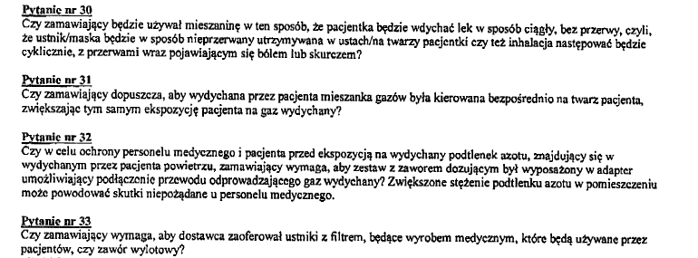

Ad. 30. Sposób używania mieszaniny uzależniony będzie od decyzji lekarza prowadzącego poród .

Ad. 31. patrz. odp. Ad. 29.

Ad. 32. Nie, Zamawiający nie stawia takiego wymogu ponieważ sala porodowa wyposażona jest w wentylację mechaniczną o odpowiedniej krotności wymian powietrza.

Ad. 33. Zamawiający wymaga zaoferowania jednorazowych ustników z filtrem zarejestrowanych jako wyroby medyczne.
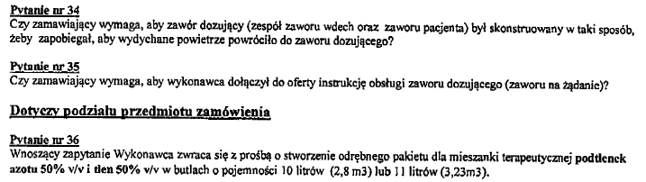

Ad. 34. Wydychane przez pacjenta powietrze nie może wracać do zaworu dozującego, przy czym rozwiązanie tego problemu nie musi wprost wynikać z konstrukcji zaworu dozującego.

Ad. 35. Zamawiający wymaga dostarczenia wraz z zaworem dozującym instrukcji obsługi tego zaworu.

Ad. 36. Zamawiający wydzielił do odrębnego pakietu produkt o którym mowa w pytaniu.

Zestaw pytań nr 3

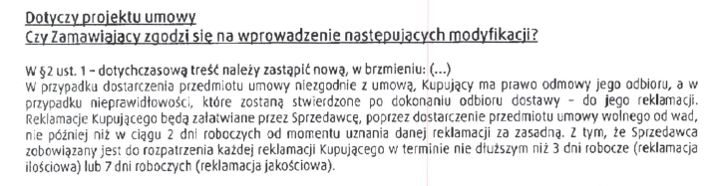

§ 2 ust. 1: Zamawiający nie zgadza się na zmianę zaproponowaną w pytaniu.

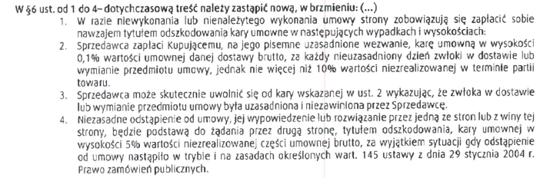

§ 6 ust. 1 - 4: Zamawiający zgadza się jedynie na dodanie w ust. 1 pkt 2 słowa „nieuzasadnione” .

Treść zmienionego pkt: „1% wartości brutto niedostarczonych produktów za nieuzasadnione opóźnienie w dostawie produktów będących przedmiotem umowy – liczone za każdy pełny dzień po upływie terminu na dostawę.”

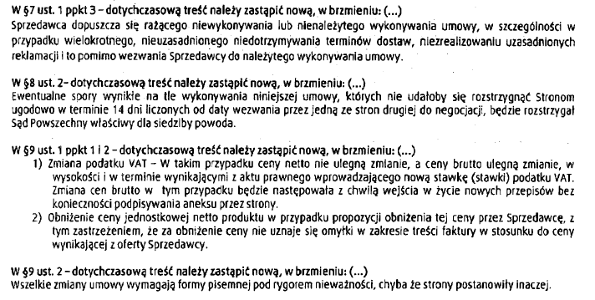

7 ust. 1 pkt 3: Zamawiający zgadza się na zmianę zaproponowaną w pytaniu.

§ 8 ust. 2: Zamawiający zgadza się na zmianę zaproponowaną w pytaniu.

§ 9 ust. 1 pkt 1 i 2: Zamawiający nie zgadza się na zmianę zaproponowaną w pytaniu.

§ 9 ust. 2: Zamawiający nie zgadza się na zmianę zaproponowaną w pytaniu.

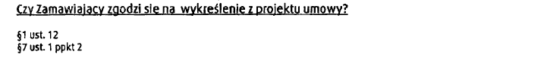

§ 1 ust. 12: Zamawiający nie zgadza się na zmianę zaproponowaną w pytaniu.

§ 7 ust. 1 pkt 2: Zamawiający nie zgadza się na zmianę zaproponowaną w pytaniu.

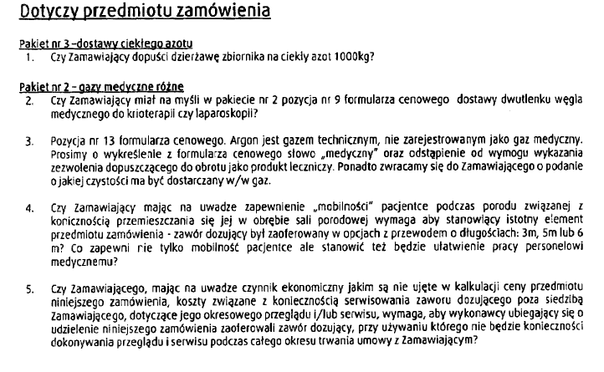

Pakiet nr 3
Ad. 1 Zamawiajacy dopuszcza dzierżawę zbiornika na ciekły azot 1000 kg

Pakiet nr 2
Ad. 2: Dwutlenek węgla do laparoskopii.

Ad. 3. Zamawiający wykreślił z formularza cenowego z poz. dot . Argonu wyraz “medyczny”. Zamawiajacy nie wymaga zezwolenia dopuszczającego do obrotu dla Argonu. Zamawiający wymaga czystości klasy 4.8 lub 5.0

Ad. 4. Zamawiający wymaga zaoferowania zaworu dozującego z przewodem o długości co najmniej 3 m.

Ad. 5. Zamawiający nie wnosi dodatkowych wymagań i podtrzymuje opis w treści formularza cenowego.

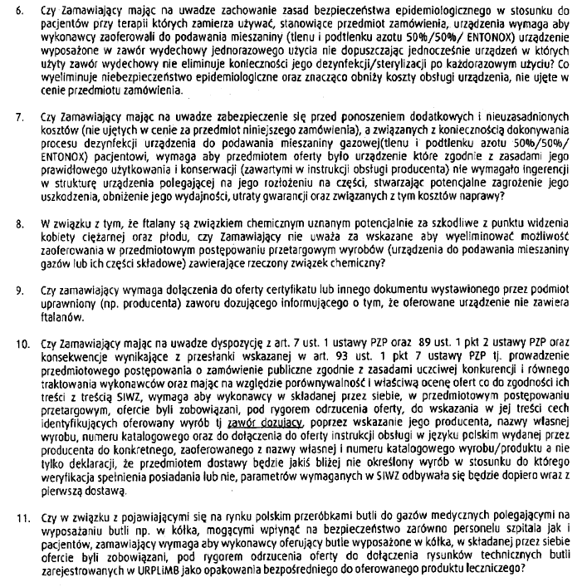
Ad. 6. Zamawiający nie wymaga.

Ad. 7. Zamawiający nie wymaga.

Ad. 8. Zamawiajacy podtrzymuje zapisy SIWZ.

Ad. 9. Zamawiający nie wymaga

Ad. 10. Zamawiający nie wymaga załączenia do oferty dokumentów celem potwierdzenia parametów zaworu dozującego. Zamawiający nie określił wymagań co do zaworu poza tym, że musi być zaopatrzony w przewód co najmniej 3 m i kompatybilny do zaoferowanej butli.

Ad 11. Zamawiający nie dopuszcza butli zawierających kółka. Do transportu butli Zamawiajacy używał będzie wydzierżawionego od Wykonawcy wózka, których wchodzi w zakres zamówienia.

Zestaw pytań nr 4

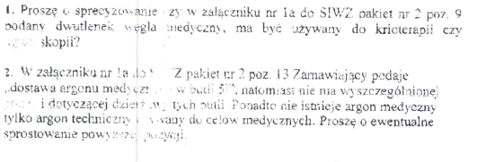

Ad. 1.Dwutlenek węgla medyczny będzie używany do laparoskopii.

Ad. 2. Zamawiający posiada butle do Argonu. Zamawiajacy potwierdza, że dzierżawa butli do Argonu nie wchodzi w zakres niniejszego postępowania.

- Przewodniczący komisji: p. Bogusław Wiśniewski …………………………….....
- Sekretarz komisji: p. Kamil Zażdżyk ………………………............
- Członek komisji: p. Ireneusz Boiński ………………………….........

Dyrektor Zespołu Opieki Zdrowotnej
w Brodnicy

Dariusz Szczepański
(oryginalny podpis w aktach sprawy)

